**জেনারেল সার্টিফিকেট কোর্টের কারেকশন**

১। মামলার আদেশে টাইপ করে লিখার পরে রেডিও বাটন থেকে সংক্ষিপ্ত আদেশ পরিবর্তন করলে পুরো লেখা চলে যায়।

২। আদেশ প্রিভিউতে দিলে টাইপ করা লেখা আসে না এবং রেডিও বাটন থেকে ক্লিক করা অনেক আদেশ দেখায় না।

৩। সহকারীর প্রফাইলে পাঠানো চলমান মামলা সার্টিফিকেট অফিসার আদেশ না দেয়া পর্যন্ত দেখতে পারছে না।

৪। পেশকারের আদেশের মধ্যে লেখার জন্যে বেঞ্জ সহকারীর আলাদা ফিড তাকতে হবে। ফিডে গতানুগতিক লেখা থাকবে।

ফিডের লেখা হবেঃ

**(বেঞ্চ সহকারী কর্তিক গৃহীত কার্যক্রম)**

১৯১৩ সালের সরকারি পাওনা আইনের ৫(১) ও ৬ ধারা মোতাবেক …………………… (ব্যাক্তির নাম)………………………(পিতা)………………………প্রতিষ্ঠান……...…………ঠিকানা……………………,জনাব……………ঠিকানা………………...এর নিকট বকেয়া …………………টাকা…………………আদায় করার জন্য এই কোর্টের বিজ্ঞ জেনারেল সার্টিফিকেট অফিসার বরাবর রিকুজিশান দাখিল করেছেন। রিকুইজিশানে দাবীকৃত টাকার পরিমাণ……………………………।

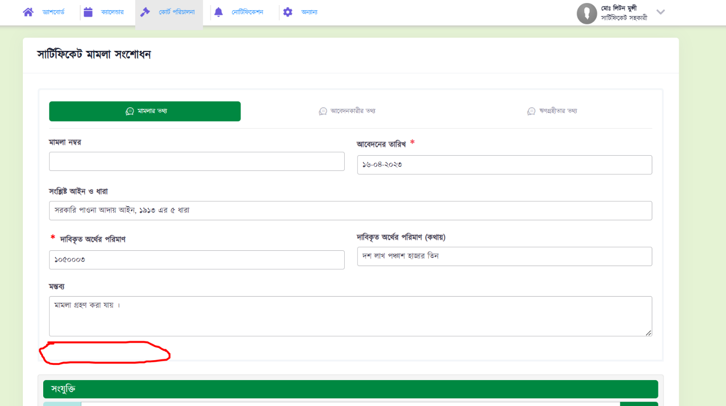

৫। জিসিও প্রফাইলে সংক্ষিপ্ত আদেশের টেমপ্লেটের নতুন একটি সেন্টেন্স যোগ করতে হবে। যেটি হবে (**আবেদন নথিযাত করা হল)।**

৬। আদেশের ঘরে সার্টিফিকেট সহকারীর ফিড**; (বেঞ্চ সহকারী কর্তিক গ্রিহিত কার্যক্রম)** এই ঘরের কথাগুলী ধারাবাহিক ভাবে সেন্ডুইচ আকারে চলে আসবে ।

৭। সংক্ষিপ্ত আদেশের অনেক আদেশ সার্টিফিকেট সহকারীর প্রফাইলে চলে যাবে।

৮। জিসিও এর আদেশ প্যানেলে সরাসরি কিছু লিখিত প্রমট চলে আসছে। এটা না হয়ে বেঞ্চ সহকারীর লিখিত বক্তব্য চলে আসবে।

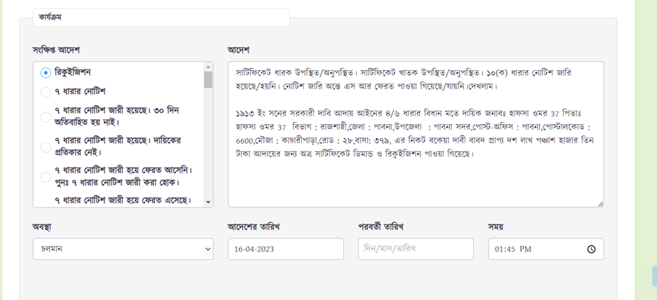

৯। জিসিও এর আদেশ সঠিকভাবে বেঞ্চ সহকারীর কাছে যাচ্ছে না।

১০। পেশকারের প্রফাইলে জারিকারকের রিপোর্ট সংযুক্ত করুন অপশনটি থাকবে।

১১। ৭ ধারার নোটিশে কারেকশন করতে হবে ।

**সার্টিফিকেট খাতকের প্রতি দাবীর নোটিশ**

**(বাংলাদেশ ফরম নম্বর ১০২৯)**

**সার্টিফিকেট মোকদ্দমা নম্বর-(বেঞ্চ সহকারী তার ম্যানুয়াল নাম্বারটা বসাবে)**

জনাব হাফসা ওমর,

এতদ্বারা আপনাকে জানানো যাচ্ছে যে, আপনার নিকট সোনালী ব্যাংক লিমিটেড,মিরপুর শাখা প্রাপ্য বাবদ শাখা প্রাপ্য বাবদ ৩০৫০০২ (তিনলক্ষ পাচ হাজার দুই টাকা মাত্র) বিপরীতে আপনার বিরুদ্ধে একটি পিডিআর এক্ট ১৯১৩,এর ৪ ও ৬ ধারা মোতাবেক নিম্নস্বাক্ষরকারীর কোর্টে একটি সার্টিফিকেট মামলা রুজু করা হয়ছে। আপনি এই নোটিশ জারি করার ৩০ দিনের মধ্যে উক্ত টাকা সম্পূর্ণ অথবা আংশিক দায়দেনা অস্বীকার করে আবেদন পত্র দাখিল করতে পারেন। আপনি যদি উক্ত ৩০(ত্রিশ) দিনের মধ্যে দায় দেনা অস্বীকার করে আবেদন দায়ের করতে অথবা আপনি যদি কারণ দর্শাতে ব্যার্থ হন অথবা এরূপ সার্টিফিকেট কেস কেন কার্‍্যকর করা হবে না তার পর্যাপ্ত কারণ না দর্শান তাহলে ইহা উক্ত আইনে বিধান মোতাবেক কার্যকরী করা হবে, যতক্ষণ পর্যন্ত আপনি ………………… টাকা বকেয়া বাবদ এবং …………………টাকা খরচ আদায় বাবদ আমার অফিসে পরিশোধ না করেন।

উক্ত টাকা পরিশোধ না করা পর্যন্ত আপনার স্তাবর সম্পত্তি অথবা অংশ বিশেষ বিক্রি,দান,মর্গেজ অথবা অন্যান্যভাবে হস্তান্তর করতে নিষেধ করা হল। ইতোমধ্যে আপনি যদি অস্তাবর সম্পত্তি অংশ বিশেষ গোপনে অপশারণ বা হস্তান্তর করেন তাহলে সার্টিফিকেট ততক্ষখনাত কার্যকর হবে।

উপরের বর্ণিত সার্টিফিকেত এক কপি এই সংগে যুক্ত করা হল। আপনি সার্টিফিকেত নম্বর ও বছর উল্লেখ করে টাকা মানি অর্ডারের মাধ্যমে প্রেরণ করতে পারেন।

|  |  |
| --- | --- |
| তারিখঃ ১২.০৪.২০২৩ | সার্টিফিকেট অফিসার |

১২। ৭ ধারা অর্ডারের সাথে নিচের টেমপ্লেটটি সংযুক্ত থাকবেঃ

**সরকারি দাবির সার্টিফিকেট(ধারা ৪ও৬, পিডিআর এক্ট ১৯১৩)**

|  |  |  |  |  |
| --- | --- | --- | --- | --- |
| সার্টিফিকেট নাম্বার | সার্টিফিকেট দাবিদারের নাম ও ঠিকানা | সার্টিফিকেট দেনাদারের নাম ও ঠিকানা | সরকারি দাবির পরিমাণ(সুদ এবং ৫(২)ধারা মোতাবেক প্রদত্ত ফিসসহ যার জন্যে সার্টিফিকেট সাক্ষর করা হয়েছে এবং যে সময়ের জন্যে পাওনা। | সরকারি দাবি আর যে সময়ের জন্যে সাক্ষর করা হয় |
| ১ | ২ | ৩ | ৪ | ৫ |

এত দ্বারা প্রত্যয়ণ করা যাচ্ছে যে উপরউল্লেখিত…………টাকা উপরিউল্লেখিত নামের ব্যাক্তিদের নিকট হতে প্রাপ্য।

আর প্রত্যয়ণ করা যাচ্ছে যে, উপরঊল্লেখিত ………………টাকা সঠিকভাবে আদায় যোগ্য এবং ইহা আদায় আইন মোতাবেক তামাদি হয়নি।

|  |  |
| --- | --- |
|  | সার্টিফিকেট অফিসার |

……………………………………………………………………….

যখন জিসিও ৭ ধারার নোটিশ ইস্যু করবেন, এই নোটিশটি পেশকারের ড্যাশবোর্ডে দেখা যাবে এবং পেশকার এটা প্রিন্ট করে প্রসেস সার্ভার বা জারিকারকের কাছে দিয়ে দিবে।

…………………………..

ইস্যু-১৩। ব্যঞ্চ সহকারীর কাছ থেকে যখন কোন আবেদন জিসিও এর কাছে আসছে তখন জিসিও রিকুইজিশিনে কোন আদেশ লিখতে পারছে না বিশেষ করে আদেশ এর ডেট দেয়ার সময় লিখিত আদশ চলে যায়। এটা ঠিক করতে হবে। ডেট দেয়ার পরে পরে লিখা যাচ্ছে ।

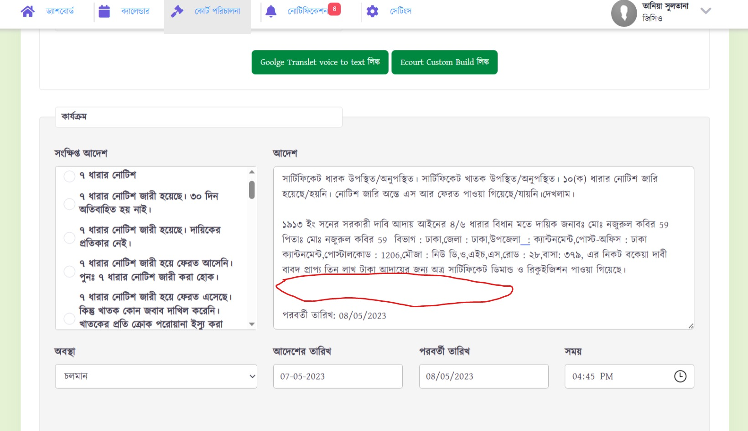

ইস্যু-১৪। ব্যঞ্চ সহকারীর কাছে যখন জিসিও এর রিকুজিশন সহ ৭ ধারার নোটিশের আবেদন আসে তখন মামলাটি ইউনিক ডিজিটাল নম্বর পড়ে, সার্টিফিকেট সহকারী যেন এই নাম্বারটি সম্ভব হলে অথবা ব্রেকেটে রেখে তা রেজিস্টার ভুক্ত একটি ইউনিক নম্বর ফেলতে পারে যাতে করে সার্টিফিকেট পরবর্তি কার্যক্রম এই নথি ভুক্ত নম্বর এর উপর বেস করে হয়। 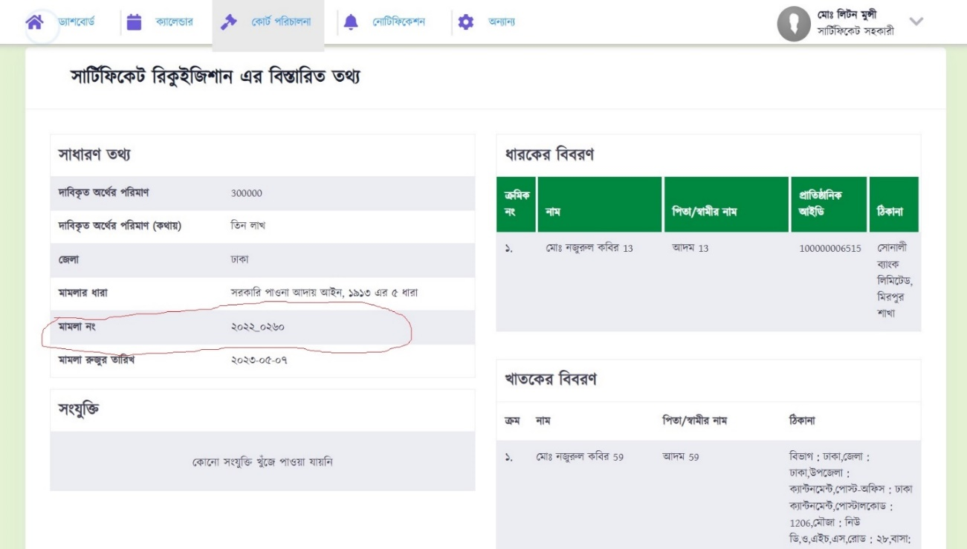

ইস্যু-১৫। সংক্ষিপ্ত আদেশের বাক্য গঠন পরিবর্তন করতে হবে।

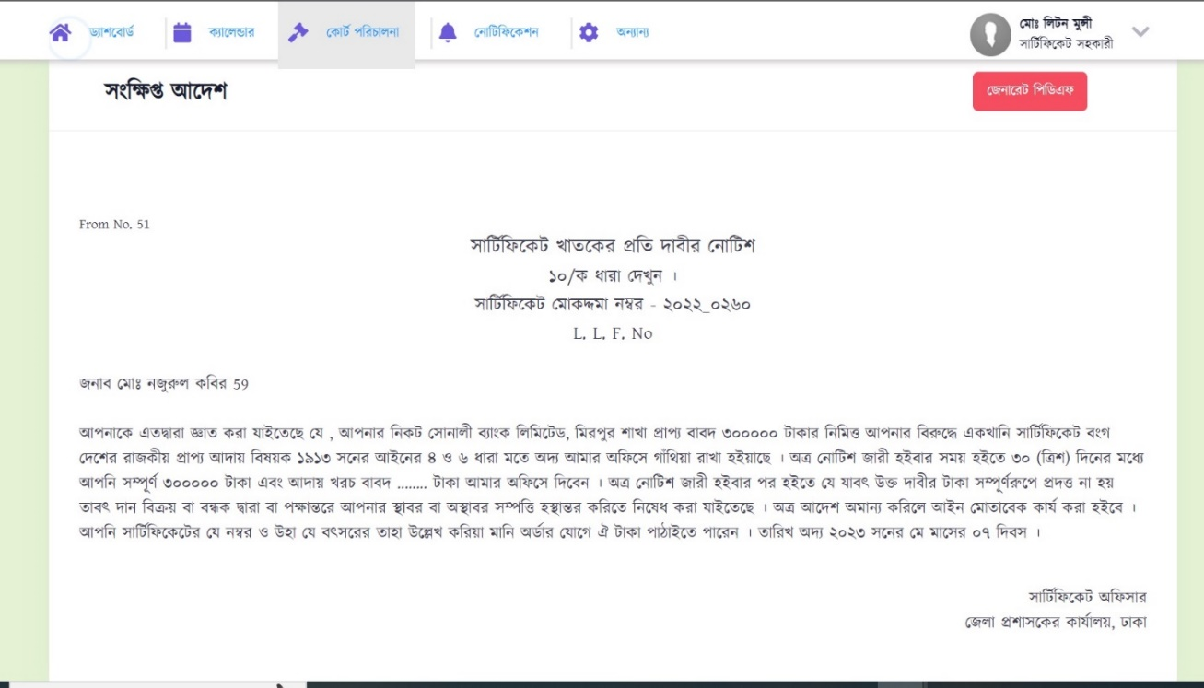

বর্তমানে আছে এরকম। হবে নিম্ন রূপঃ (৭ ধারার নোটিশ)

**সার্টিফিকেট খাতকের প্রতি দাবীর নোটিশ**

**(বাংলাদেশ ফরম নম্বর ১০২৯)**

**সার্টিফিকেট মোকদ্দমা নম্বর-(বেঞ্চ সহকারী তার ম্যানুয়াল নাম্বারটা বসাবে)**

জনাব হাফসা ওমর,

এতদ্বারা আপনাকে জানানো যাচ্ছে যে, আপনার নিকট সোনালী ব্যাংক লিমিটেড,মিরপুর শাখা প্রাপ্য বাবদ শাখা প্রাপ্য বাবদ ৩০৫০০২ (তিনলক্ষ পাচ হাজার দুই টাকা মাত্র) বিপরীতে আপনার বিরুদ্ধে একটি পিডিআর এক্ট ১৯১৩,এর ৪ ও ৬ ধারা মোতাবেক নিম্নস্বাক্ষরকারীর কোর্টে একটি সার্টিফিকেট মামলা রুজু করা হয়ছে। আপনি এই নোটিশ জারি করার ৩০ দিনের মধ্যে উক্ত টাকা সম্পূর্ণ অথবা আংশিক দায়দেনা অস্বীকার করে আবেদন পত্র দাখিল করতে পারেন। আপনি যদি উক্ত ৩০(ত্রিশ) দিনের মধ্যে দায় দেনা অস্বীকার করে আবেদন দায়ের করতে অথবা আপনি যদি কারণ দর্শাতে ব্যার্থ হন অথবা এরূপ সার্টিফিকেট কেস কেন কার্‍্যকর করা হবে না তার পর্যাপ্ত কারণ না দর্শান তাহলে ইহা উক্ত আইনে বিধান মোতাবেক কার্যকরী করা হবে, যতক্ষণ পর্যন্ত আপনি ………………… টাকা বকেয়া বাবদ এবং …………………টাকা খরচ আদায় বাবদ আমার অফিসে পরিশোধ না করেন।

উক্ত টাকা পরিশোধ না করা পর্যন্ত আপনার স্তাবর সম্পত্তি অথবা অংশ বিশেষ বিক্রি,দান,মর্গেজ অথবা অন্যান্যভাবে হস্তান্তর করতে নিষেধ করা হল। ইতোমধ্যে আপনি যদি অস্তাবর সম্পত্তি অংশ বিশেষ গোপনে অপশারণ বা হস্তান্তর করেন তাহলে সার্টিফিকেট ততক্ষখনাত কার্যকর হবে।

উপরের বর্ণিত সার্টিফিকেত এক কপি এই সংগে যুক্ত করা হল। আপনি সার্টিফিকেত নম্বর ও বছর উল্লেখ করে টাকা মানি অর্ডারের মাধ্যমে প্রেরণ করতে পারেন।

|  |  |
| --- | --- |
| তারিখঃ ১২.০৪.২০২৩ | সার্টিফিকেট অফিসার |

ইস্যু-১৬। বর্তমানে আছে এ রকম

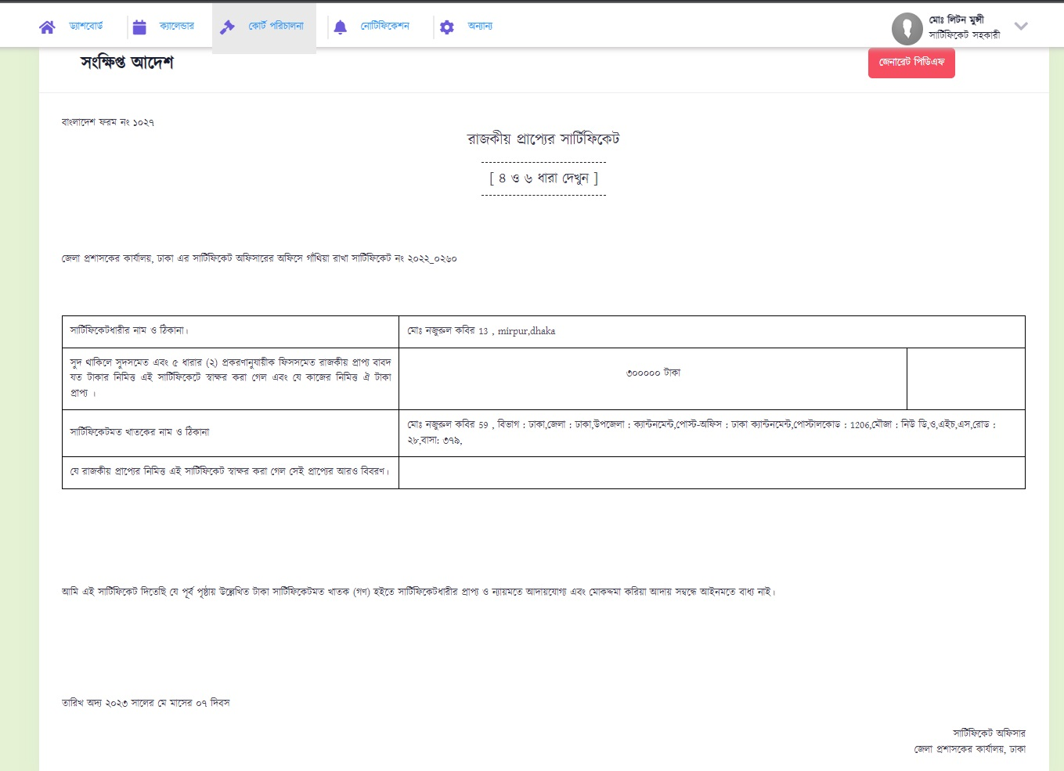

এটা পরিবর্তন করতে হবে এবং নিম্নরূপ হতে হবে।

**সরকারি দাবির সার্টিফিকেট(ধারা ৪ও৬, পিডিআর এক্ট ১৯১৩)**

|  |  |  |  |  |
| --- | --- | --- | --- | --- |
| সার্টিফিকেট নাম্বার | সার্টিফিকেট দাবিদারের নাম ও ঠিকানা | সার্টিফিকেট দেনাদারের নাম ও ঠিকানা | সরকারি দাবির পরিমাণ(সুদ এবং ৫(২)ধারা মোতাবেক প্রদত্ত ফিসসহ যার জন্যে সার্টিফিকেট সাক্ষর করা হয়েছে এবং যে সময়ের জন্যে পাওনা। | সরকারি দাবি আর যে সময়ের জন্যে সাক্ষর করা হয় |
| ১ | ২ | ৩ | ৪ | ৫ |

এত দ্বারা প্রত্যয়ণ করা যাচ্ছে যে উপরউল্লেখিত…………টাকা উপরিউল্লেখিত নামের ব্যাক্তিদের নিকট হতে প্রাপ্য।

আর প্রত্যয়ণ করা যাচ্ছে যে, উপরঊল্লেখিত ………………টাকা সঠিকভাবে আদায় যোগ্য এবং ইহা আদায় আইন মোতাবেক তামাদি হয়নি।

|  |  |
| --- | --- |
|  | সার্টিফিকেট অফিসার |

………………………………………………………………………

যখন জিসিও ৭ ধারার নোটিশ ইস্যু করবেন, এই নোটিশটি পেশকারের ড্যাশবোর্ডে দেখা যাবে এবং পেশকার এটা প্রিন্ট করে প্রসেস সার্ভার বা জারিকারকের কাছে দিয়ে দিবে।

ইস্যু-১৭। আদেশ নামায় ‘সার্টিফিকেট ধারক’ দেয়া আছে এটা হবে ‘সার্টিফিকেট দাবিদার’ হবে। 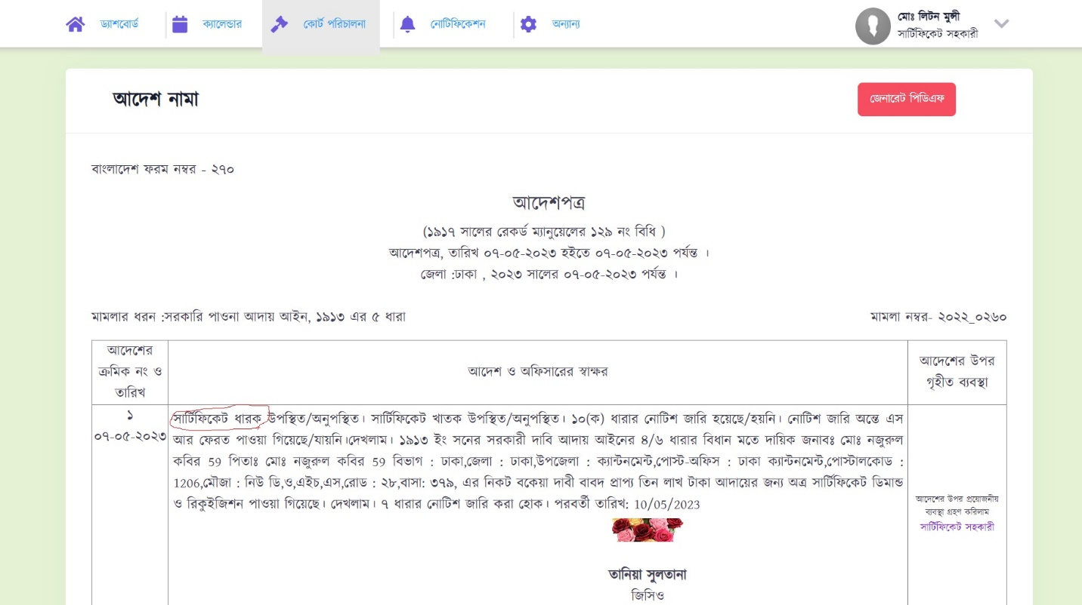

ইস্যু-১৮। ‘ধারকের বিবরণ’ হবে ‘দাবিদারের বিবরণ’

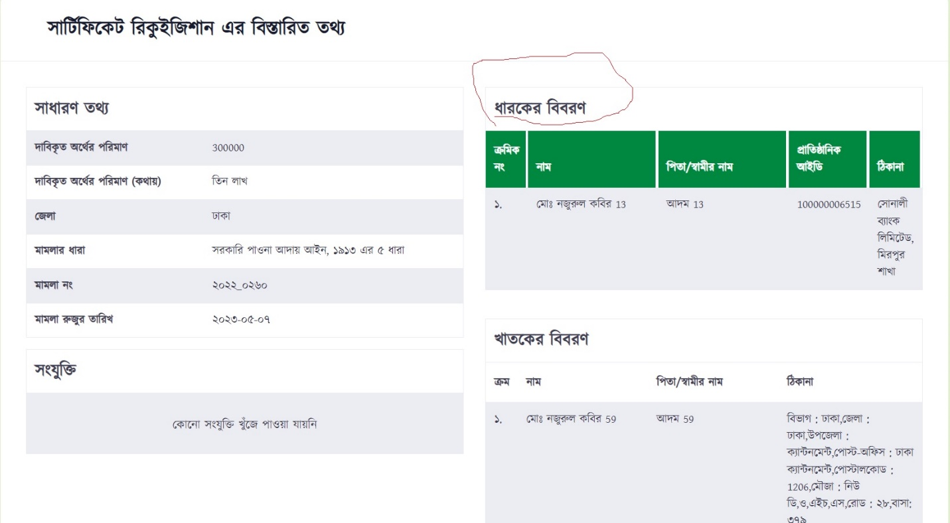

ইস্যু-১৯। জিসিও এর আদেশ নামায় ৭ ধারার নোটিশ ইস্যু করা হলে ৭ ধারার ফরমে আদেশ জারি হবে এবং তা সংক্ষিপ্ত আদেশে প্রদর্শিত হবে। সার্টিফিকেট সহকারী নোটিশটি প্রিন্ট করে তা জারি করবেন। বর্তমানে কোন ৭ ধারার নোটিশ দেখাচ্ছে না ।

